主题文章

从宣教神学反思「选民」— 犹太人
温以诺

- 前言
近年有些极端及异端 [如使徒更新运动 (New Apostolic Reformation)]，强制基督徒虔守犹太节期，带着自私的心态，及求福的动机为以色列及选民犹太人祷告，这都是近年来因为基督徒对「选民」的关注，又被异端及极端在解经及教会运作方面的扰乱，带来混乱的现象实况！这也是。

  - 本文目的
本文目的是按海外华人基督徒立场，就信仰 (即救恩论及新约神学的两个角度) 及行动 ( 即差传策略及信徒[个人及团体两个层面] , 反思选民—犹太人。

  - 钥辞介定
- 宣教/差传 —
“基督徒(个人) 及教会(团体)，受授及履行「三一真神」的「神的使命」(missio Dei) ，在个人及集体的层面，从事属灵(抢救亡魂) 、社会(引进和平shalom) 双向度的事奉 — 包括救赎、和好及更新。
- 宣教神学 —
始于三一真神的使命(missio Dei) ，以圣经真理为基础，有系统地探究宣教/差传的何因、何法等课题。
- 反思 —
严肃又谨慎的退而沉思默想，进而行动实践。
- 选民 —犹太人 —
神与先祖亚伯拉罕、以撒、雅各立约，从列邦中特选选归祂的民族。弥赛亚、使徒、救恩均出于此族。

- 从历史及文化等角度，认识选民犹太人

选民犹太人与众不同之处甚多，包括历史、文化等角度。但从宣教神学作反思更有意义，使我们在信仰及行动方面，均有启发性的意义。

  - 历史 — 以色列人是神的选民
从历史的角度，以色列人是神的选民，他们有儿子的名分荣耀，诸约，律例、典章、祭司条例、诸约及应许在神的救恩计划中，有等特殊地位(约3:2, 9:4).，是列邦异族所没有的，因为救恩是从犹太人出来的 (约 4:22) 。 。神与以色列所立的永约(耶31:31–34, 纵向关系) ，及叫世人与神和好的恩情(林后 5:19-21) ，祂的拣选与呼召，是没有后悔的。他们要作外邦人的光 (赛 42:6; 49:6)(横向)
2.2 民族 — 犹太人
神始与亚伯拉罕立约 (创 12:1-3; 15:18) ，继而与以撒/雅各立永约 (创 15:18-21; 17:7; 35:10-12; 来 11:8-10) 。后在西乃山与以色列人立约 (出 19:5,24:7-8; 申 26: 17, 29:9-14; 约 24:25) ，从列邦中被「拣选的族类」及「眼中的瞳人」(撒 2:8) 。只要太阳仍在，神仍未废弃选民(耶 31:31-37) 。以色列人是亚伯拉罕的后裔，神立恩约的后嗣(创15; 出. 2:23-25; 诗 105:8-10; 路 1:72-73)

- 从神学角度看教会与以色列的关系
3.1 「犹宣」与「犹关」
「犹宣」是福音派基督徒，按圣经真理及三一神的使命(missio Dei) 及旨意(mission mandate or Great Commission) ，向普世传福音(包括以色列) ，使万人作主的门徒(包括在历史中神在万国中拣选犹太人作神的选民) ，使信靠主耶稣基督而在信仰群体中作神的子民。至于「犹关」是但凡关怀犹太人过去的历史(包括旧约节期) ，现在的近况(以色列国政治、经济…等情。其中包括福音派作合宜的关注及布道。
3.2 异端式的「犹关」
但另有异端混乱教会：坚持旧约条例，(如强调盟约、盟许、律法、安息日…等) 强调以色列将复兴及末日将至等。
有鉴于此种混乱实况，建道神学院教牧及专业进修学院于2014年9月，假湾仔市区校园礼堂，举办一系列的公开讲座 (读者可用连结观赏)：
• 犹宣的「是」与「非」（Part 1）－犹太人在末世的角色 张云开副教授
https://www.youtube.com/watch?v=bElFxZ7N_hg
• 犹宣的「是」与「非」（Part 2）－希伯来寻根运动的优劣和危机 黄德光传道
https://www.youtube.com/watch?v=kEyWD5QClIs&t=93s
• 犹宣的「是」与「非」（Part 3）－国内的犹宣乱象 麦启新博士
https://www.youtube.com/watch?v=T-Y2_0BE6RA&t=74s
- 犹宣的「是」与「非」（Part 4）－本地个案 杨子聪总干事
https://www.youtube.com/watch?v=qGqUjrZdzSw
- 犹宣的「是」与「非」（Part 5）－犹宣策略的拨乱反正 滕张佳音博士
https://www.youtube.com/watch?v=1qCAF0xGExA&t=37s

此外读者亦可参考由资深「犹宣」专家撰写「犹宣三大乱象」专文@ http://christiantimes.org.hk/Common/Reader/News/ShowNews.jsp?Nid=81808&Pid=2&Version=1379&Cid=641&Charset=big5_hkscs (access June 15, 2017)

3.3 从神学角度看教会与以色列的关系

从神学角度看教会与以色列的关系，总括有三种立场：
- 互异 — 时代论: 教会与以色列大别互异，神对以色列有特殊计划。
- 成全 — 改革宗神学: 教会成全神与先祖及以色列所立的恩典之约，教会与以色列是神的同一群百姓。(彼前 2:9)
- 极端 —极端替代主义: 因犹太人否定耶稣为弥赛亚，神把他们的特
殊地位，转由外人接替。
— 两约神学: 旧约耶和华和 色列有原始的圣约关系、新约主耶稣基督和外邦人有新约的圣约关系。

- 从宣教神学反思选民犹太人
  - 信仰:
A) 就救恩论而言
耶稣成肉身生而为犹太人，是亚伯拉罕的后裔、戴维的子孙 (太 1:1) ，神救恩计划中，按因信称的真理，信者就是亚伯拉罕而的后裔，“叫他作一切未受割礼而信之人的父”(罗 . 4:11; 加 3:29) 。耶稣的道成肉身(太15:21-28; 可7:23-30; 徒3:26)，从耶西的根而出，使因信而成为真以色列人，都得成圣 (罗 11:16, 15:12; cf. 加 3:16; 启 5:5; 来 10:29) 。犹太人应作外邦人的光 (赛42:6; 49:6).
B) 新约神学的角度
加拉太书3：29 “你们既属乎基督，就是亚伯拉罕的后裔，是照着应许承受产业的了。”
保罗 在罗 马书第9章中说，从以色列生的，不都是以色列人；也不因为是亚伯拉罕的后裔，就都作了他的儿女。按杰里迈亚书3：8，神给了以色列休书。
时代论学者常怪责圣约神学家，否认以色列族人是神永恒应许的对象，是变相地判断神是不守应许的。
保罗在罗马书11章自认：「我且说，神弃绝了他的百姓吗？断乎没有！因为我也是以色列人，亚伯拉罕的后裔，属便雅悯支派的」 。他虽是以色列人，却把自己与以色列民族中被拣选的相比; 不与整体以色列民族相提并论。且确定神没有弃绝预先知道的人，(参罗11:2~5：“我为自己留下七千人，是未曾向巴力屈膝的。如今也是这样样，照着拣选的恩典，还有所留的余数。”
保罗并不强调他的以色列国籍，而是他属于以色列中被拣选的人，好比那没有向巴力屈膝的七千人。故此神的应许只属那些蒙神赐信心的人。正如加拉太书的主题: 所有蒙神恩典的人都是神应许的结果；绝非根据割礼、民族、性别、善行。
普世信徒均受恩于犹太人(罗九至十一) ：如旧约神的启示、新约弥赛亚的降世、圣经的应许等。虽然犹太人因先祖背离耶和华而亡国飘泊，多方受罚。

C)「债」的观念与实践 (本节内容详参温以诺着另一专文)
在罗马书中“opheilete”一词出现了四次，句含不同意义，计有属灵的、社会的和宣教学的「横向」与「纵向」关系。
有关属灵祝福的「债」：按罗 15:27 领受属灵祝福者，是欠债的人，施与受俩者间的横向关系，就以「债」为标 志—「这固然是他们乐意的，其实也算是所欠的债」（十五 27）。耶路撒冷的 圣徒与罗马的信徒，都是从神领受恩典者(纵向关系)。然而横向地，罗马信徒既从耶路撒冷圣徒那儿，领受了属灵的祝福，在属灵方面而言，罗马信徒便成 为欠债的人，因此耶路撒冷圣徒在贫困中，罗马信徒便应在物质上供应他们， 这是欠债者偿还的机会。(徒20:1-5; 罗 15:26,31;林后 8-9) 。保罗对失丧者的强烈热情，他牺性的事奉，为福音所受的苦难…是一个「欠债人」的特征，尽他最大努力偿还他「纵向」所欠的神的恩典和「横向」服事他人的债务。

D) 犹太人是神特选之民
犹太人是神特选之民（罗9- 11），身份特殊。因为神救恩计划及弥赛亚的降临出自犹太人（罗4:；弗2:）。而主所吩咐传福音有先后次序，向犹太人传福音的工作应在先，祂如此教导（太 10:5-7; 路24: 47）。保罗同样强调先后次序（“先是犹太人，后是希利尼人”罗 1:16; 2:9-10;林前1:24;9: 20），他也如此身体力行（徒13:54; 17:1;18:6;19:8），因为是复活主所嘱咐的（徒1:8）。
保罗的宣教策略在「先是犹太人，后是希腊人」的宣教次序上表明无遗（一 16,2:9-11）。这一策略也在他的个人行动中表现出来（九 20-22）。在第一次宣教旅程中（十三 5,14,42；十四 1；十五 21），保罗被拒绝，被诽谤，被逼迫（十三 44-49）。然而， 他在第二次宣教旅行中，再次回到犹太会堂（十七 1, 10, 13; 十八 4-5, 19）。即使在他第三次宣教旅程中，保罗仍旧继续「先向犹太人，后是希腊人」传道。这首尾一致的宣教策略，与个人政策，在罗马书 9-11 章中有详尽的阐述。
华人教会领袖，动辍把保罗对犹太同胞的关怀，套用在中国人身上 (如「同胞爱、骨肉情」的口号)。 易于误导别人：蔑视犹太人选民的特殊身份，高抬中国人变作现代神的选民。(见温以诺 —「亚波罗的盲点」专文)

- 华人信徒欠犹太人属灵的债
华人基督徒积极参与犹太人福音事工，实践「受恩莫忘记」。保罗向外邦信徒筹款，以资助贫困的耶路撒冷圣徒时说，算是还所欠的债. 华人信徒也该存感恩之情，抱还债之心(罗一14-16)，努力向犹太人传福音。中国人既重关系顾恩情，故必须向犹太人存感恩的心，采报恩的福音行动 。[详参温以诺《恩情神学 — 跨科际研究与应用》天道.徒.书馆(2016)@ http://www.toelibrary.com/hk/login ]

- 华人参与「犹宣」

  - 华人参与「犹宣」策略(本节内容，参考温以诺「从华人信徒角度看犹太人福音事工」《大使命双月刊》2007年12月22-24页)

- 华人信徒关注犹太人福音事工的理由
- 华人没有历史包袱：不同西方多国多族，过去有排犹的过节，历史的伤痕。
- 第二次大战期的恩情: 二次大战期间，犹太人遭受德国纳粹（Nazi）残酷的灭族大屠杀，获中国驻奥地利大使何风山，批发了两万名犹太人的签证，逃往上海。中国是当时世界上救援犹太人最多的国家。

- 民族文化近同
- 民族意识强烈：同具强烈民族意识，不易被同化，却保持历史悠久的文化传统。
- 理财有道：投资、生财有道。中国人被称作「东方的犹太人」。
- 历史悠久：同有悠长历史，硕果慬存的文明古国。
- 民族性均刻苦俭仆：同具刻苦、俭仆、勤劳的民族性。
- 重视家族遗传：生儿育女，传宗接代。慎存族谱、维持家业、力保家声。谨守家规、坚遵家训。重视家人互助，渴求家和万事兴。
- 屡历战乱及散居之苦：历世多代，饱受贫困，备受岐视。散居世界各地，屡历饥荒飘流之困苦。
- 同属父系体制，父权主导：属父系社会，从父居、服父权、继父业。
- 讲究人际关系方面：生于人际关系网络，善用关系网络谋生致富。同守社交互动守则：「有关系则甚么都没有关系；无关系则甚么都有关系！」
- 努力致富而不重享受：勤劳致富，守财不挥霍，富而不奢，裕而不华。
- 刻苦求成：为家爱族而刻苦，勤劳求成而不骄纵。

- 最新的策略对象：
- 散居各地的犹太人：但凡散居外地，脱离自身小区压抑，且因适应散居
新处居所，心灵骤然开放，营造福音契机。若能与信主者接触，又遇
上实行「大诫命」的信徒，领受「一杯凉水」的关爱恩情，信主机会倍
增。此等散聚现象及散聚宣教，便是「散聚宣教学」，是一项冀新的差
传模式及策略，详情可参阅附注一。
- 与外邦人通婚的犹太人夫妇及家庭：新婚后须作多种考虑，如婴孩割
礼、饭食该kosher否…等情，是犹太人向外族社交/生活开放期，亦为
「犹宣」的美好策略，详参专著:
Wan, Enoch and Tubya Zaretsky, .Jewish-Gentile Couples: Trends, Challenges, and Hopes. Pasadena, California: William Carey Library, 2004
- 「后现代型」(post-modernist)的新一代犹太人：但凡具备「后现代」世界观者，必具反传统心态，故此与犹太传统保持距离，较易向福音开放。

D) 华人信徒及教会参与犹太人福音事工的途径
- 必先迫切代祷：传福音是从撒但手中及黑暗权势中，抢救失丧灵魂的属灵争战，不靠势力或才能，而靠神的灵成事。
- 当谨慎避免受宗教多元主义(religious pluralism) 或综摄主义(syncretism)所影响：如若受宗教多元主义影响，「犹宣」传讲的便非纯正福音。但若高抬犹太文化传统 (如旧约节期、条例…等)，构成负面「犹关」，虽领人信主，便流变为异端。
- 始于本地的犹太人：「犹宣」是实践大使命者(global) 不可推舍的责任。不该高谈阔论而矣。却应坐言起行，当即向邻近的犹太人关爱传讲(local) ，实行「犹宣」。若能与他处「犹宣」同工作伙伴式(partnership)配合，可收「环球本地化」(glocal)之特效。具体例子：纽约华人宣道会与犹太人归主协会(Jews for Jesus) 合作，在堂会中借出场地，举办活动后更设立办公室
- 参与短宣队往犹太人聚居之处：犹太通常聚居会堂(synagogue)邻近，便于安息日步行往返。若该区犹太人的人口众多，便会有为小孩而设的希伯来语文学校，及kosher食肆、或医院。短宣队可创意地作犹太文化体验之旅，或用中、犹文化交流特会来建立关系，待至时机合宜时才传福音。
- 有大量犹太人聚居的国家：以色列、北美、英国、乌克兰、法国、阿根廷等地。举一个例，由OTI安排台湾六龟山地育幼院诗班，于2016年往以色列作文化交流，相当成功，故2017年被邀再访，属福音预工式 (pre-evangelism) 的努力。
- 若欲实践「犹关」或「犹宣」，可向如下列组织查询或求援:
- 以色列福音差会 (Christian Witness to Israel- CWI) @ http://cwichinese.org/
- 选民事工差会 Chosen People Ministries @ http://chosenpeople.org.hk/%E7%8C%B6%E5%AE%A3%E7%9A%84%E7%9C%9F%E7%90%86-2/
- 橄榄树国际事工 (Olive Tree International Ministry - OTI)

@ http://www.otiministry.org/?lang=zh-hant
- 洛桑犹太事工小组查询 @

短结: 华人信徒与归主的犹太人，在民族性、文化上近似，并且有同一的属灵基础、相同的盼望、同蒙恩典的共同点，共同敬奉「亚伯拉罕、以撒、雅各的神」。

- 结论
本文按海外华人基督徒立场，就信仰 (即救恩论及新约神学的两个角度) 及行动 ( 即差传策略及信徒)[个人及团体两个层面] , 反思选民—犹太人。

附注一：「散聚宣教学」参考书目

I. 杂志
李定武。「神使人类分散的恩典」。《更新》39卷，8期，2013年10月。
殷浩然。「战争前的乌克兰的学生工作」。《大使命》112期，2014年10月。
连达杰。「咫尺天涯：从散聚宣教学反思教会服侍少数族裔的使命」。《教牧分享》，2014年5月。
温以诺。「散聚宣教学」。《大使命》70期，2007年10月，24。
温以诺。「差传研究的价值与重要：对华人教会的启迪」。《往普天下去》，2014年1-3月。

II. 电子传播媒体
柯嘉怡。「温以诺洛桑大会讨论移民群体的福音需要」。《基督日报》， 2010年10月22日。Accessed September 17, 2015. https://mbasic.facebook.com/LausanneChina?.
「移民危机：欧盟即将宣布配额计划」。BBC中文网。Accessed September 19, 2015. http://www.bbc.com/zhongwen/trad/world/2015/09/150909 _migrant_crisis_eu_plans_quotas.
「散居侨民从2010年开普敦到2015年马尼拉到以后更多族群」。洛桑运动。Accessed August 27, 2015. http://www.lausanne.org /zh-hans/content-library-zh/lga-zh/2015-03-zh/15.
陈鸿瑜。「 近二十年中国大陆海外移民潮之原因与影响」。华侨协会总会。Accessed September 21, 2015. https://ocah.org.tw /学术座谈/中国大陆移民潮座谈会/近二十年中国大陆海外移民潮之原因与影响。

III. 书籍

Edu-Bekoe,Yaw Attah and Enoch Wan. Scattered Africans Keep Coming: A Case Study of Diaspora Missiology on Ghanaian Diaspora and Congregations in the USA. Portland, OR: The Institute of Diaspora Studies- USA Western Seminary, 2013.
Wan, Enoch. Diaspora Missiology: Theory, Methodology, and Practice. Portland, OR: Institute of Diaspora Studies-Western Seminary, 2014.
Wan, Enoch, and Ted Rubesh. Wandering Jews and Scattered Sri Lankans. Portland, OR: Western Seminary, 2014.
Wan, Enoch, and Thanh Trung Le. Mobilizing Vietnamese Diaspora for the Kingdom. Portland, OR: The Institute of Diaspora Studies-USA Western Seminary, 2014.
Witherington III, Ben. Paul’s Letter to the Romans. Michigan: Eerdmns, 2004.
Wright, Christopher J. H. The Mission of God’s People: A Biblical Theology of the Church’s Mission. Grand Rapids: Zondervan, 2010.
IV. 论文
Lin, Stephen. “Mobilizing Chinese Congregations in Hong Kong to Engage in Local Diaspora Missions to Indonesian Migrant Workers: From Informing, Inspiring, to Equipping.” Ph.D. Dissertation, Western Theological Seminary, 2016.

廖少舫, “宣教策略及领袖培训：乌克兰散聚华人教会行动研究方案”
Siu-fong Liu, “Mission Strategy and Leadership Training: A Missiological Study and Action Research for Diaspora Chinese Congregations in Ukraine” Unpublished dissertation. Logos Evangelical Seminary. 2017

温以诺近着 - 天道徒书馆


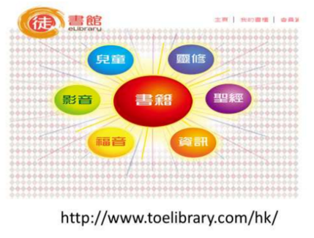
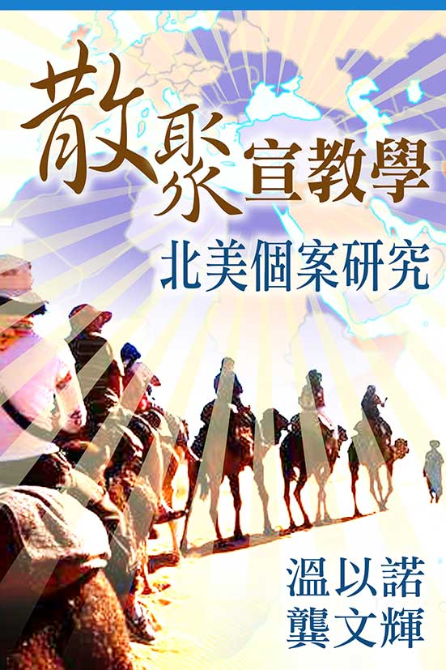
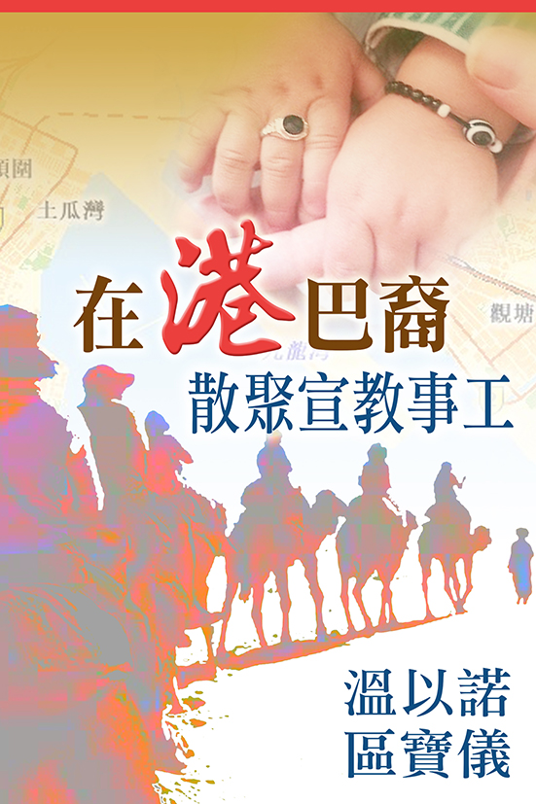


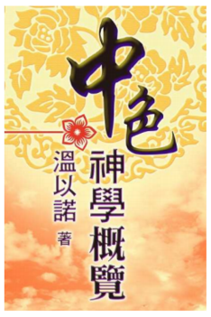

《环球华人宣教学期刊》第49 期2017年7月

本文肉容，曾于2017 在北加，由橄榄树国际事工主办的『为耶路撒冷求平安!』特会 ( 2017 年 6 月 17 日) ，用同一题目发表。
有关为以色列及选民犹太人祷告的经文计有：创12:1-3; 赛 62:1,7; 诗122; 罗15:27
但持有三种神学立场者(Supersessionism, replacement theology or fulfillment theology) ，却引用新约经文 (来 8:13) ，宣称先知杰里迈亚有关「新约」的预言 (耶 31.31-32) 已应验，教会替代了选民—犹太人。
可参阅下列两项： - 郑佑生(香港中国浸信会神学院院长) 的「犹宣的神学思考」@ http://www.cccowe.org/content.php?id=articles/articles_06-002 - 温以诺 「从宣教神学反思「选民」— 犹太人」
温以诺 — “罗马书的「宣教-关系式」解读” 《环球华人宣教学期刊》第廿六期，2011 年10月。
罗9:1 我在基督里说真话，并不谎言，有我良心被圣灵感动，给我作见证。2 我是大有忧愁，心里时常伤痛。3 为我弟兄，我骨肉之亲，就是自己被咒诅，与基督分离，我也愿意。
参温以诺「亚波罗的盲点」
参考温以诺 — 「廿一世纪宗教趋势与挑战」，《普世宣教面面观》陈惠文编、加州：大使命中心。 》Winter, Ralph D. & Steven C. Hawthorne. 《普世宣教运动面面观》。陈慧文主编。Sunnyvale, CA：大使命中心，2006。2004: 562-571
温以诺：〈属灵争战：华人信徒须知〉，刊《罗省基督教联会会讯》，1999年12月，第6-9页。 温以诺：〈属灵争战的认识与实践〉，刊《事奉问题解答第四课》，美国加州：海外校园，2000年8月，第26-33页。 温以诺：〈万世战争〉，刊《环球华人宣教学期刊》第七期，2007年1月。温以诺：〈「属灵争战」— 事奉指南〉大使命双月刊、103期2013年四月19-23页。

